# 题外话

本文档总结自尚硅谷教育Spring Cloud 系列课程。视频地址：

<https://www.bilibili.com/video/av22623176>

Spring Cloud技术总共包括大概21种技术，视频只挑选最重要，最常用的5大技术，俗称Spring Cloud 五大神兽。本视频只是Cloud 第一季的内容，后面可能还会推出新的系列或补充篇。课程大纲如下：

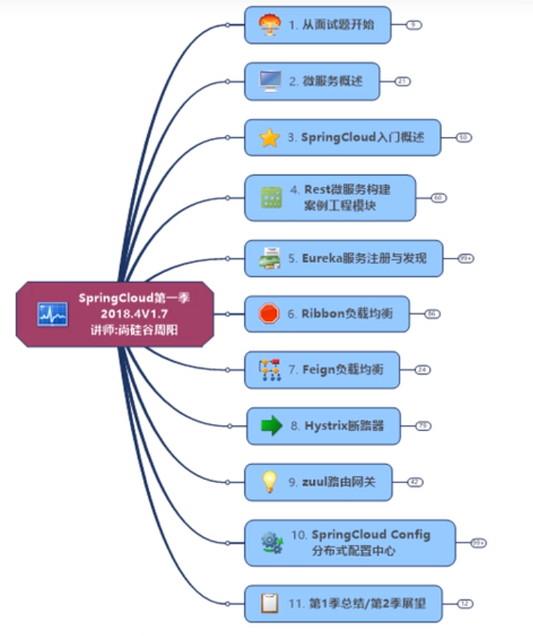

# 常见Spring Cloud 面试题

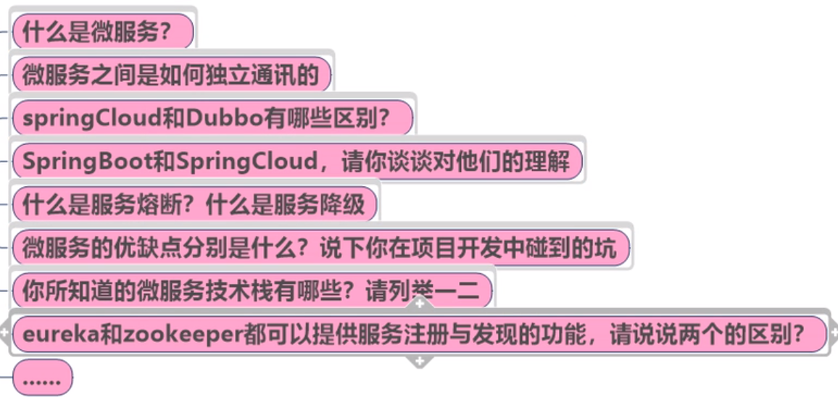

# 微服务架构的理解

通常来讲，微服务架构是一种架构模式或架构风格，提倡单一应用程序划分为一组小的程序，每个服务运行于独立的进程中，服务之间相互协调、互相配合，统一为用户提供价值。

服务之间采用轻量级的通信机制（通常是基于HTTP的RESTful API，而Dubbo是RPC框架，即远程过程调用，这是两种本质区别）。每个服务都围绕着具体业务构建，并能够独立部署到生产环境上。

另外，应该尽量避免统一的、集中式的服务管理机制，对具体的一个服务而言，应该根据业务上下文，选择合适的语言、工具对其进行构建，可以有一个非常轻量级的集中式管理来协调这些服务，可以使用不同的语言来编写服务，也可以使用不同的数据存储。

目前微服务的划分原则还不确定，不过一般都更倾向于按业务进行划分服务。

微服务的核心是将统一的一站式应用，根据业务拆分成一个一个的服务，彻底去耦合，每一个微服务提供单一业务功能服务，一个服务做一件事，从技术角度来看就是一种小而独立的处理过程，类似进程概念，能够自行单独启动或销毁，拥有自己独立的数据库。

# 微服务与微服务架构

每一个小的，可以独立启动、部署的单一应用，就是微服务。

这些微服务共同构成的一个整体解决方案叫做微服务架构。

举一个现实中的例子，医院中的各个科室可以理解为一个一个的微服务，每个科室只针对一种病症，内科、外科、脑科等等，那么这些科室组织在一起，就构成了一个医院，这就是微服务与微服务架构的关系。

# 微服务优缺点

## 4.1 优点

每个服务足够内聚、足够小，代码容易理解，可以更容易聚焦一个点，或业务需求。

开发简单、分工明确、效率更高。

微服务能够被小团队单独开发，这个小团队是2~5个人组成。

耦合度更低，开发、部署都是独立的。

**前后端分离，只需要约定：请求地址+约定的参数格式+返回值格式，就可以完成交互。**

**每一个微服务都有自己的存储功能，可以有自己的数据库。也可以统一数据库。**

## 4.2 缺点

开发人员要处理分布式系统的复杂性。

多服务运维难度增加，服务越多，运维压力越大。

系统部署依赖

服务间通信成本增加

数据一致性

系统集成测试

性能监控。

# 微服务技术栈

微服务技术栈：多种技术的集合。

我们在讨论一个分布式微服务架构的时候，需要哪些纬度？

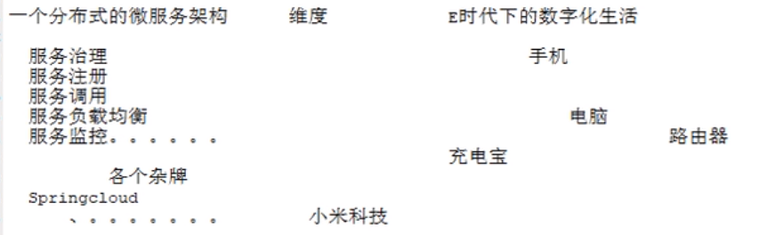

## 5.1 技术栈

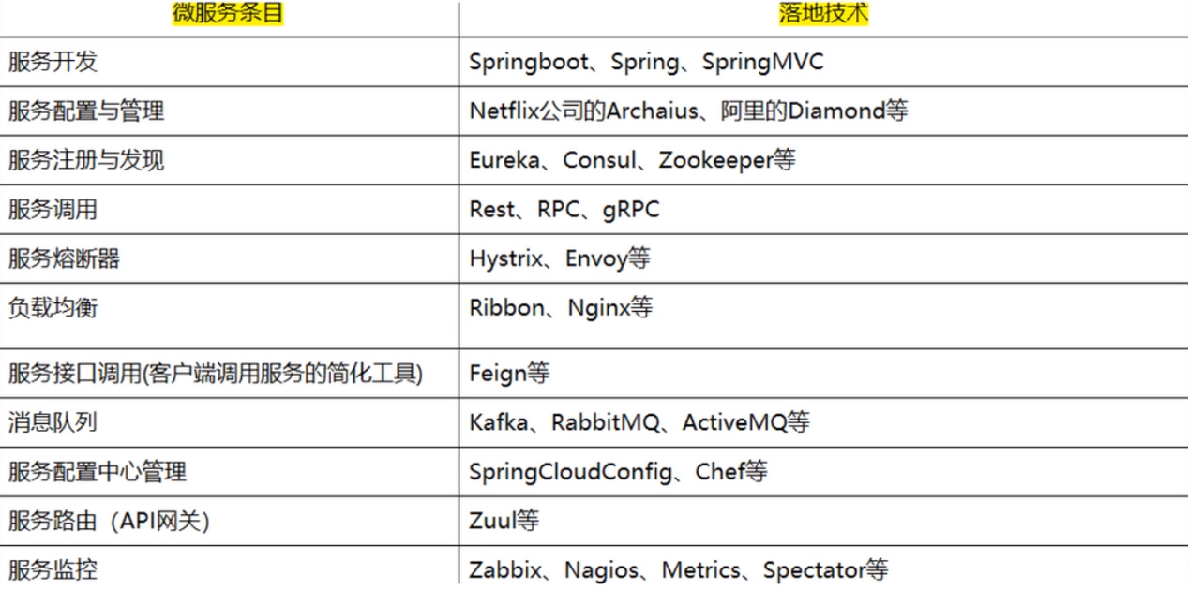

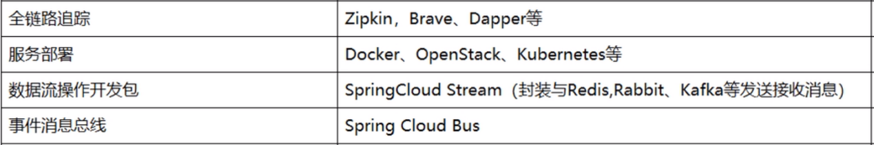

# 六、为什么选择SpringCloud

## 6.1 选型依据

整体解决方案和框架成熟度

社区热度

可维护性

学习曲线

## 6.2 当前大公司用的微服务架构有哪些？

阿里的Dubbo/HSF

京东JSF

新浪微博Motan

当当网的DubboX

## 6.3 各微服务框架特性对比

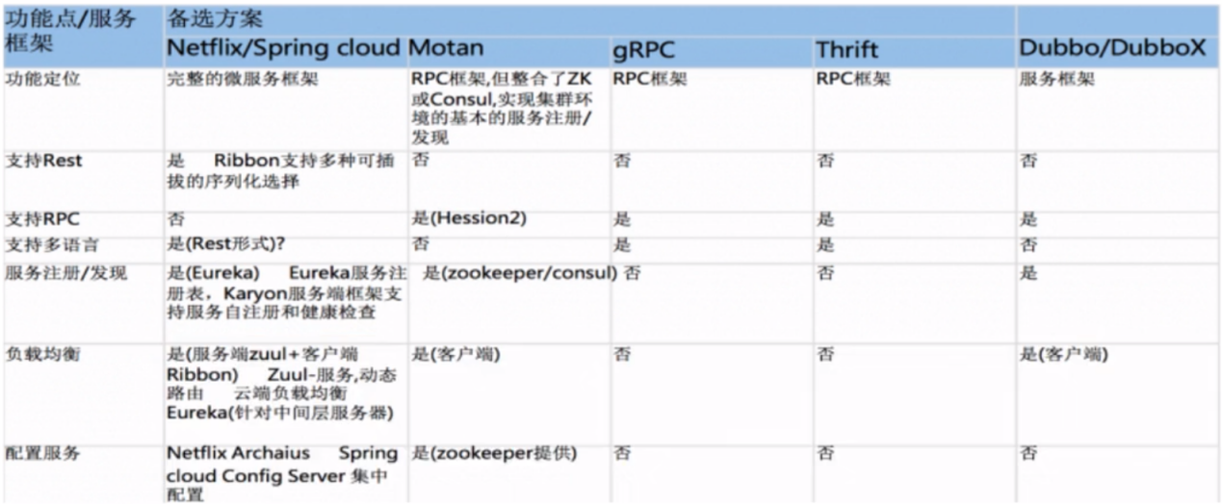

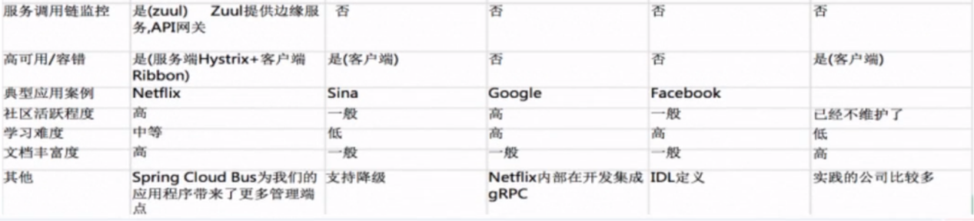

# 七、Spring Cloud入门

## 7.1 Spring Cloud 究竟是什么？

Spring Cloud 是分布式微服务架构下的一站式解决方案，是微服务架构各个落地技术的集合体，俗称微服务全家桶。

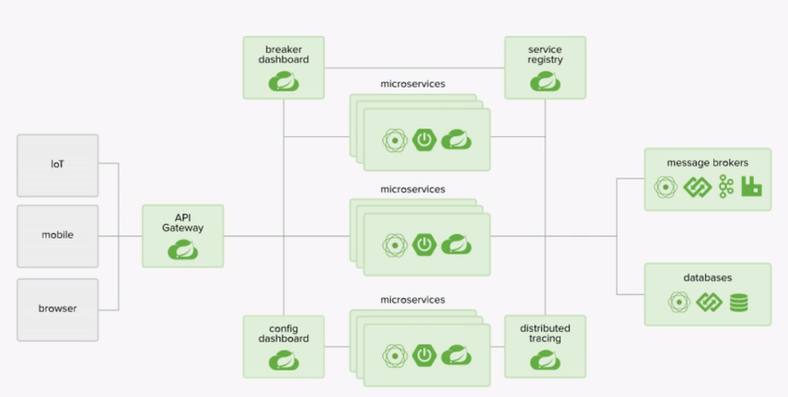

## 7.2 Spring Cloud 和Spring Boot 是什么关系？

Spring Boot是独立的微服务开发框架，可以单独实现单个服务的开发和部署，专注于快速方便地开发单个个体微服务。不依赖于Spring Cloud；

Spring Cloud 是关注全局的微服务协调治理框架，将Spring Boot开发的一个个单体微服务合并管理起来。

## 7.3 Spring Cloud 与 Dubbo 的对比

前者是Dubbo 后者是Spring Cloud：

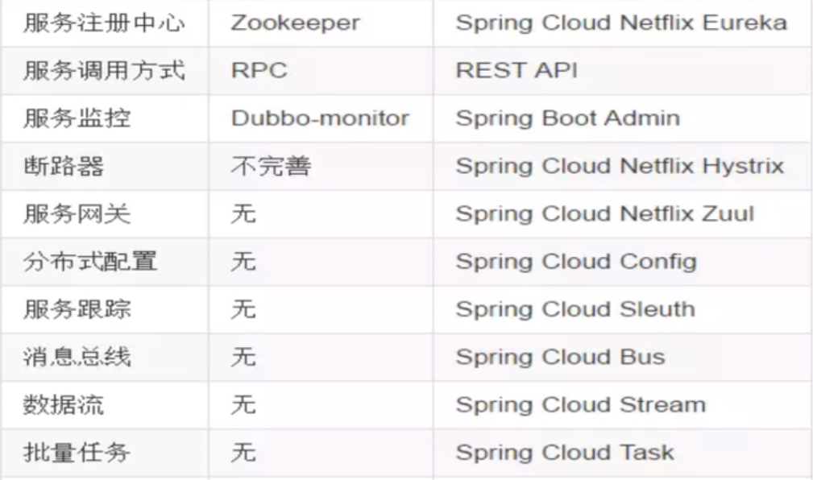

# 如何学习Spring Cloud

官网：<http://projects.spring.io/spring-cloud/>

参考文献：<https://springcloud.cc/spring-cloud-netflix.html>

API 说明:http://cloud.spring.io/spring-cloud-static/Dalston.SR1

<https://springcloud.cc/spring-cloud-dalston.html/>

springcloud 中文社区：<http://springcloud.cn/>

springcloud中文网：<https://springcloud.cc/>

落地的技术栈：

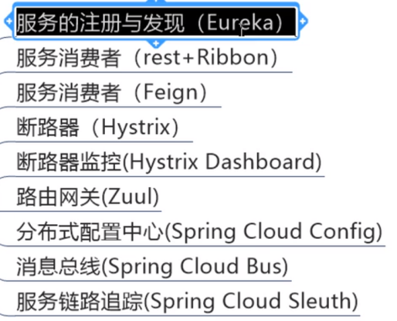

# 九、Spring Cloud 国内使用情况

一句话：非常火！

# 十、Eureka是什么？

Eureka 包含两个组件：Eureka Server 和 Eureka Client，在设计的时候遵循了AP原则，主管服务的注册和发现。与之类似的分布式架构组件还有Zookeeper。

Eureka 采用了 C-S的架构设计。Eureka Server作为服务注册功能的服务器，是服务注册中心。

而系统中的其他微服务，使用 Eureka客户端连接到Eureka Server并维持心跳连接。这样系统的维护人员就可以通过Eureka Server来监控系统中各个微服务是否正常运行。

Spring Cloud 的一些其他模块（比如Zuul）就可以通过Eureka Server 来发现系统中的其他微服务，并执行相关逻辑。

## 10.1 Eureka中的三大角色

Eureka Server提供服务注册发现，是一个注册中心。

Service Provider 服务提供方将自身服务注册到Eureka 中，从而使服务消费方能够找到。

Service Consumer服务消费方，从Eureka获取注册列表，从而能够消费服务。

# 十一、构建Eureka

## 11.1 构建Eureka 需要操作的步骤

https://www.bilibili.com/video/av22623176/?p=21

### 11.1.1 新建Eureka Server并配置

配置pom：

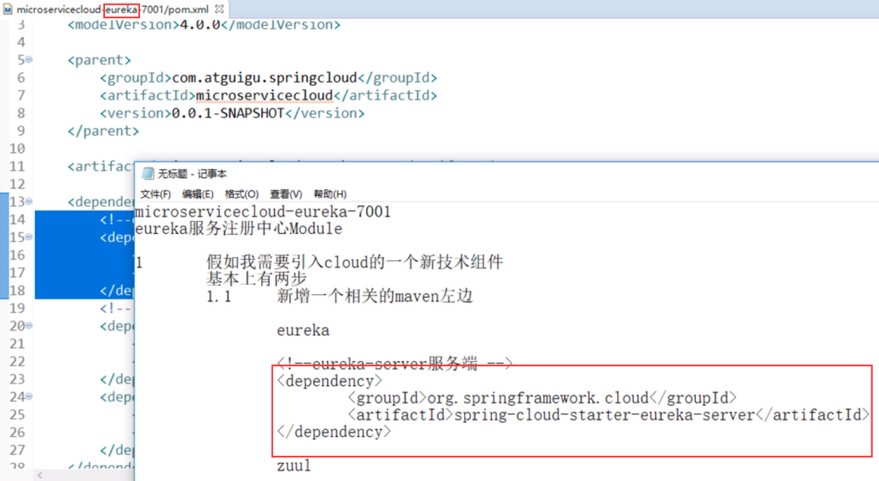

配置 yml：

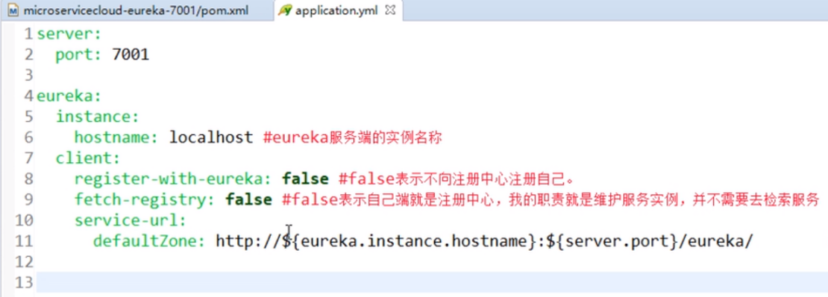

### 11.1.2 添加@EnableEurekaServer注解

主启动类上添加该注解，表明自己是一个 Eureka Server 服务。

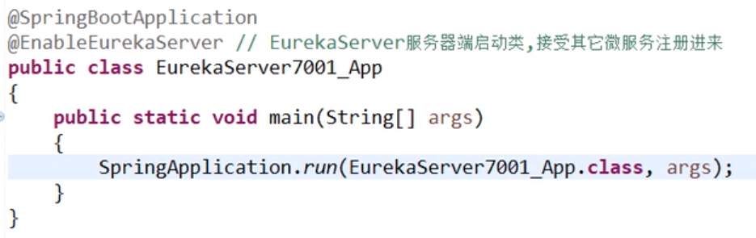

测试：通过浏览器方位 localhost:7001，如果可以看到 Eureka Server页面，说明Eureka Server 注册中心搭建成功。

### 11.1.3 配置 EurekaClient

找到需要注册到 Eureka Server 的微服务，如provider服务，修改pom 和 yml

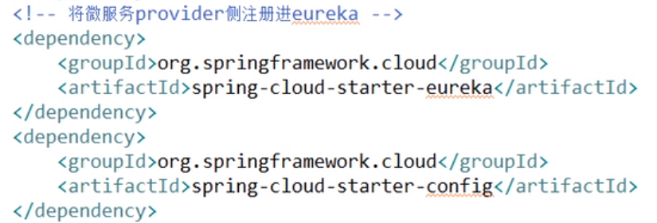

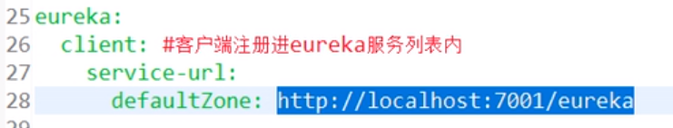

### 11.1.4 添加@EnableEurekaClient注解

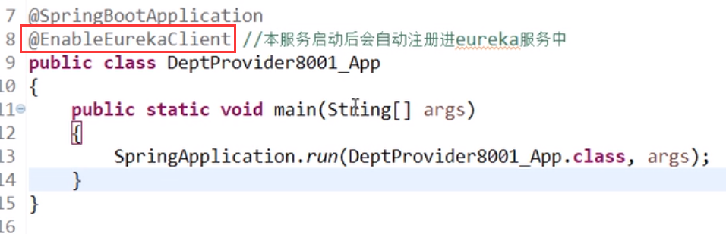

启动微服务后，如果可以在 Eureka Server 的页面见到微服务名，就说明注册成功：

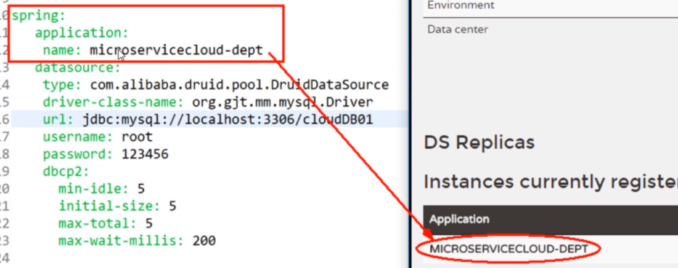

## 11.2 Eureka自我保护？

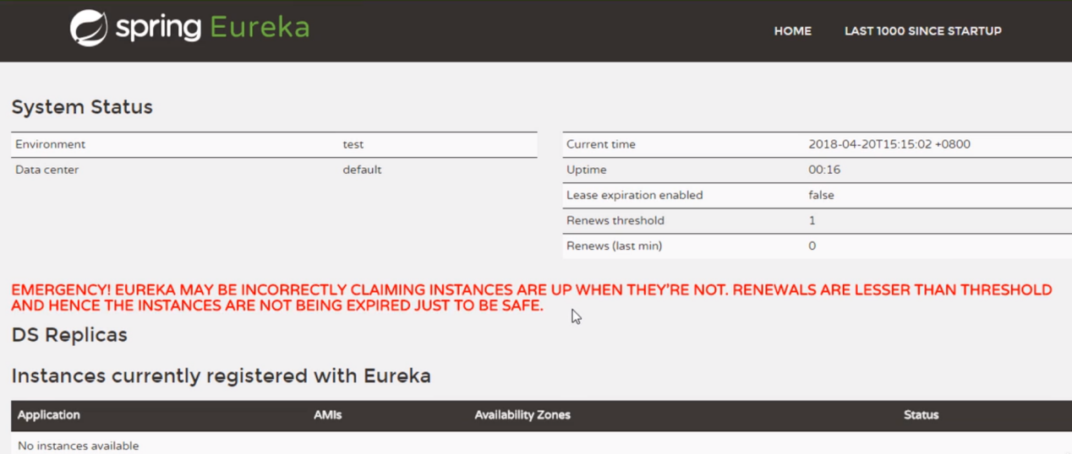

Eureka 经常会出现一段红字，如上图所示，这不是报错或异常，而是Eureka 的自我保护机制。

简单的说就是“好死不如赖活”，当某时刻某一个微服务不可用了，Eureka不会立即清理，依旧会对该微服务的信息进行保存。比如instance-id在变化，那么Eureka会通过DOWN(1)和UP(1)这样的提示信息，告诉我们服务的变化情况，并提示上面的信息：

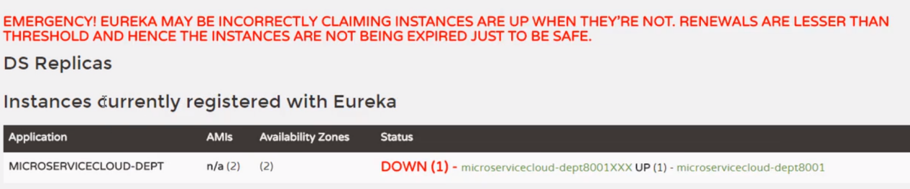

## 11.3 微服务完善

<https://www.bilibili.com/video/av22623176/?p=23> 6:38

### 11.3.1 主机名称：服务名称修改

在provider微服务中的yml配置中加入eureka.instance.instance-id:

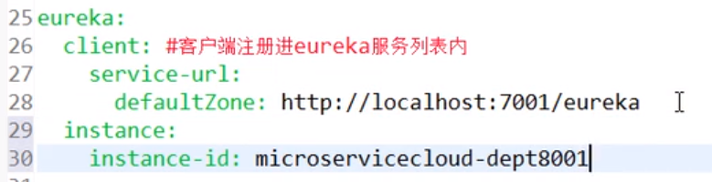

重启后，可以在eureka页面的status看到变化。

### 11.3.2 访问信息有IP提示

同上，在yml中添加配置：

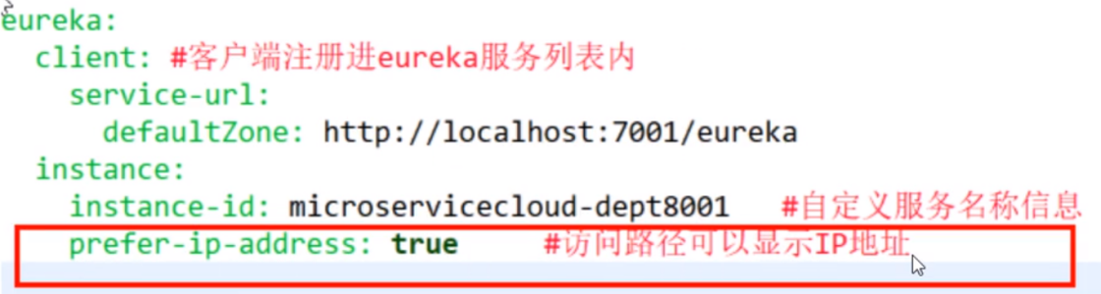

鼠标悬停在Status栏对应的微服务实例的超链接上，左下角不再是localhost，而是直接显示内网IP：

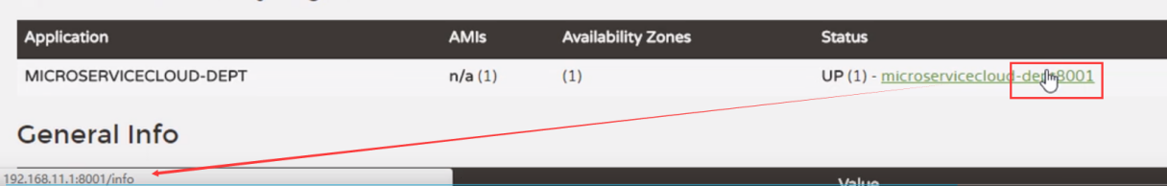

### 11.3.3 微服务info内容详细信息

https://www.bilibili.com/video/av22623176/?p=25

在上图中的微服务实例的超链接中，点击会弹出Error Page 页面，通过这个修改，增加详细信息。

首先增加监控，在provider 微服务pom中增加 spring-boot-starter-actuator依赖。

然后在父工程中加入<build>配置：

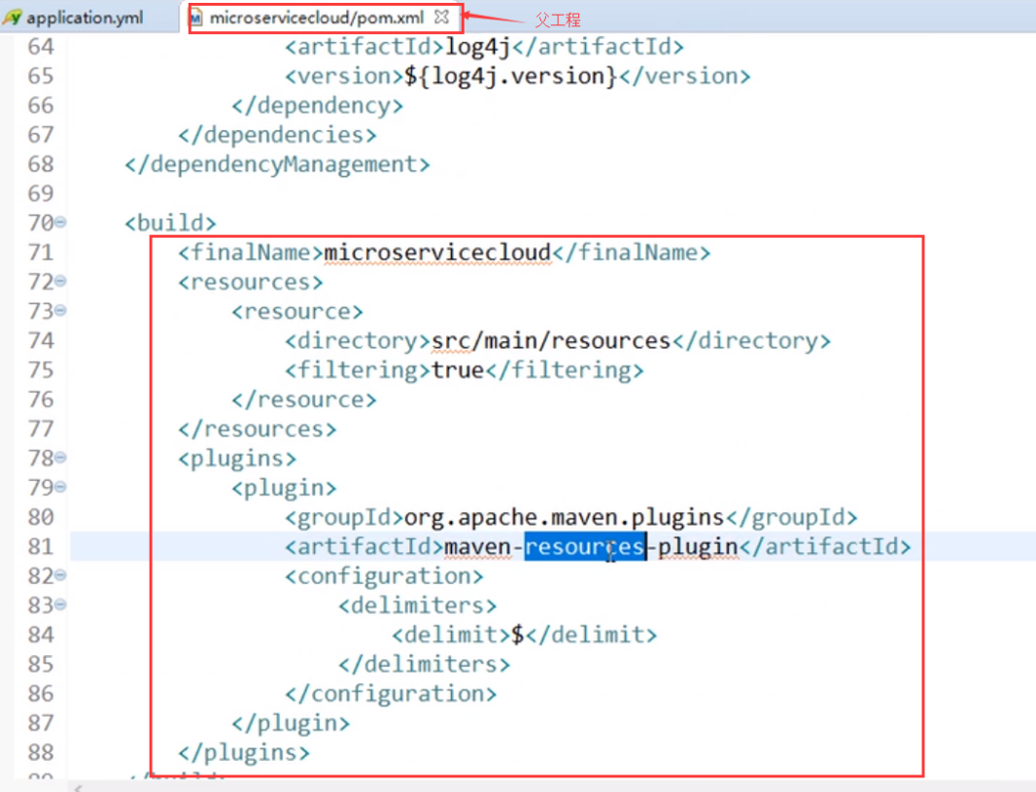

最后，在每个provider 微服务yml中加入微服务相关信息：

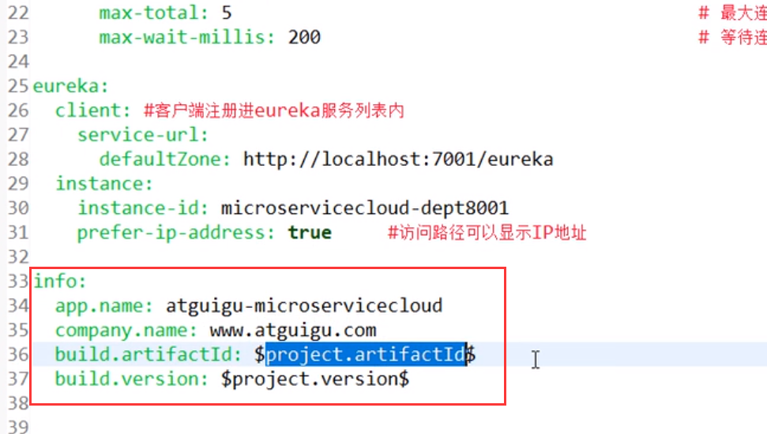

重启微服务后，就可以点击并查看到与微服务相关的json描述：

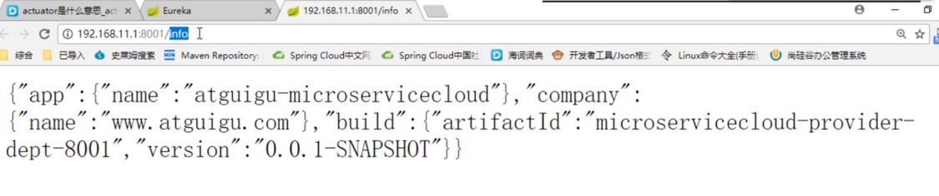

# Eureka服务发现

[https://www.bilibili.com/video/av22623176/?p=27](https://www.bilibili.com/video/av22623176/?p=28)

如果希望查看Eureka中已经注册的微服务信息，可以通过 DiscoveryClient进行操作：

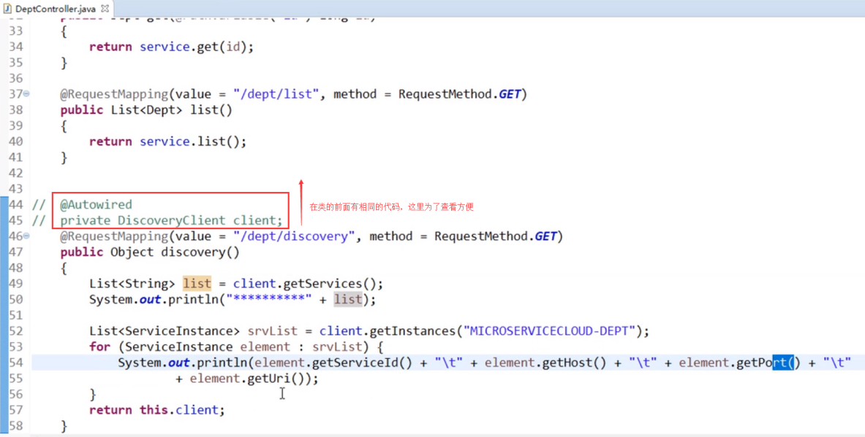

不过，如果希望上面的代码生效，必须要加上@EnableDiscoveryClient注解到主启动类上。

启动服务，查看测试结果：



控制台：

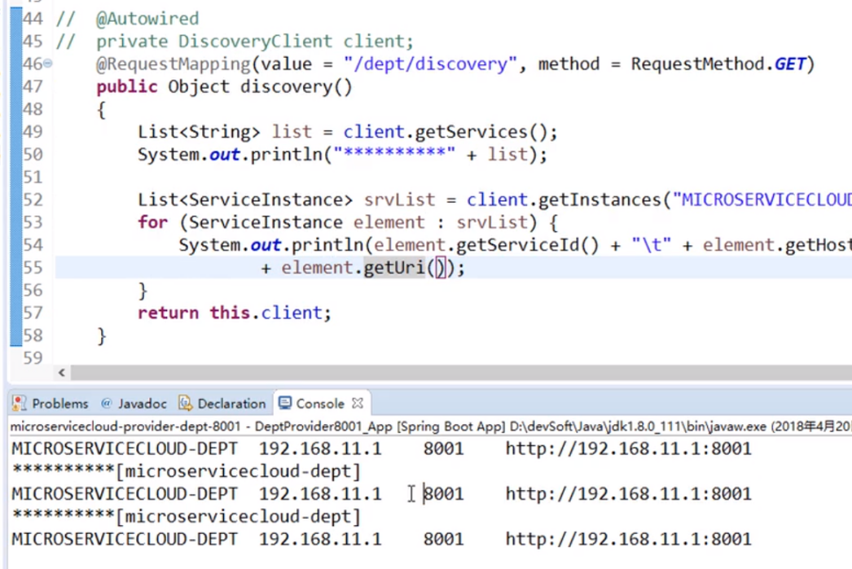

# 十三、Eureka集群搭建

<https://www.bilibili.com/video/av22623176/?p=28>

过程请重看视频。

# 十四、Eureka 比Zookeeper好在哪里？

在分布式数据库中CAP原理CAP+BASE。

mysql等传统的ACID是什么？

A（Atomicity）原子性，C（Consistency）一致性，I(Isolation)独立性，D(Durability)持久性。

NoSQL数据库的CAP：  
C（Consistency）强一致性，A（Availability）可用性，P（Partition tolerance）分区容错性。

CAP的3进2：

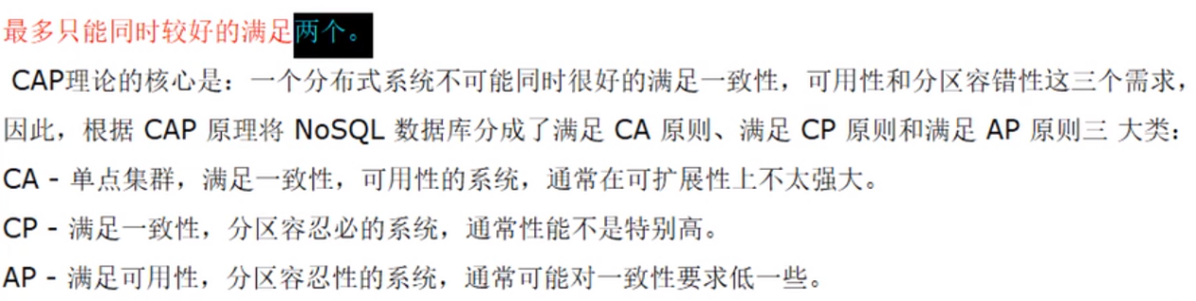

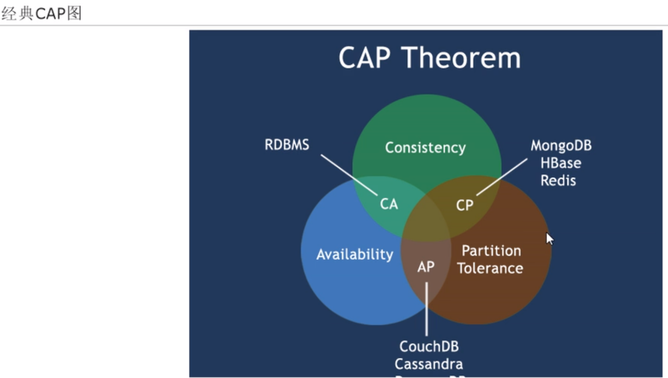

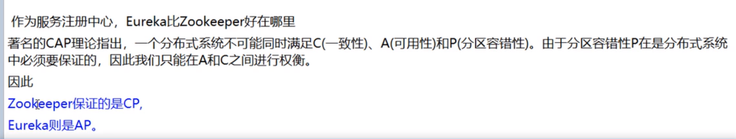

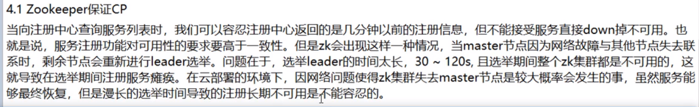

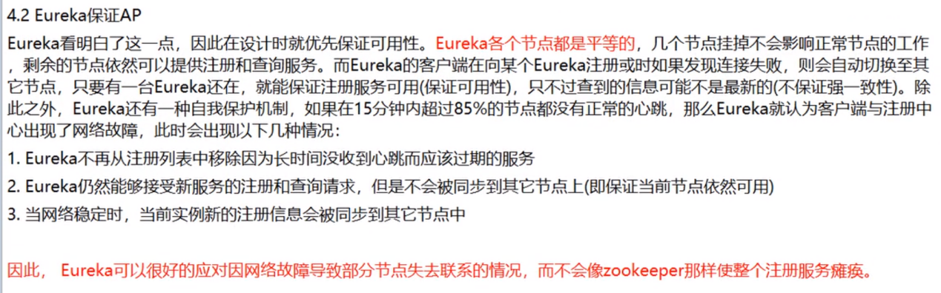

# 十五、Ribbon负载均衡

Spring Cloud Ribbon是基于Netflix Ribbon实现的一套**客户端、负载均衡**的工具。

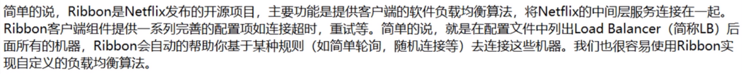

## 15.1 Ribbon集群基本配置

<https://www.bilibili.com/video/av22623176/?p=31>

## 15.2 Ribbon负载均衡算法

Ribbon负载均衡架构：

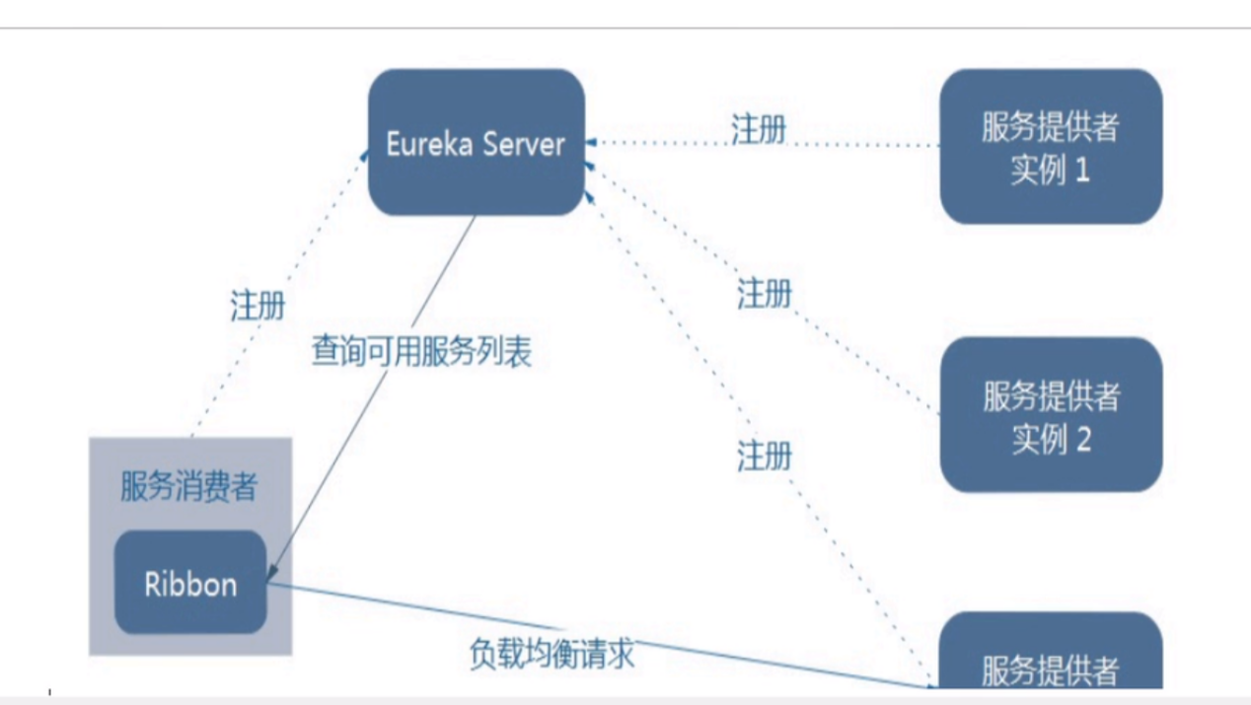

有Ribbon插件的消费者，通过轮询的方式访问Eureka Server注册中心。

Ribbon的工作分为两步：

1. 选择Eureka Server ，它优先选择在同一个区域内（server 集群中）负载较少的server。
2. 再根据用户指定的策略，在从server取到的服务注册列表中选择一个地址。

其中Ribbon 有多种负载策略：比如轮询（排队访问）、随机、根据响应时间加权等。

实操：

参考8001实例，创建8002和8003实例，pom除了artifactId，其他完全一致，yml中的server.port 改为8002或8003，同时，为了分库连接，将8002和8003微服务分别连向不同的db_source；业务代码部分三个实例完全一致。除此之外无其他不同。

注意，spring.application.name一定要保持一直，8001、8002、8003是同一个微服务下的高可用集群，因此微服务名要保持一直，但实例分为三个，如上面架构图所示。Eureka Server页面也可以看到三个实例：

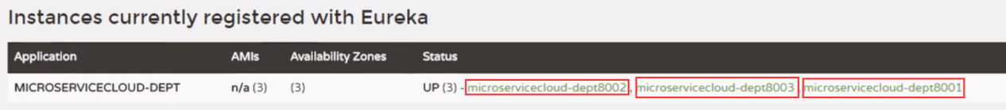

## 15.3 Ribbon负载均衡总结

Ribbon插件通过pom 以依赖的方式注入给服务消费者，同时为RestTemplate添加@LoadBalanced注解，就可以成功支持消费者的负载均衡访问。

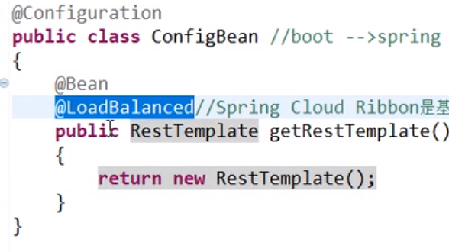

Ribbon其实就是一个软负载均衡客户端组件，它和其他所需请求的客户端结合使用，和Eureka结合只是其中的一个实例。

## 15.4 自定义Ribbon负载均衡规则

首先要在服务消费者的主启动类上添加@RibbonClient注解：

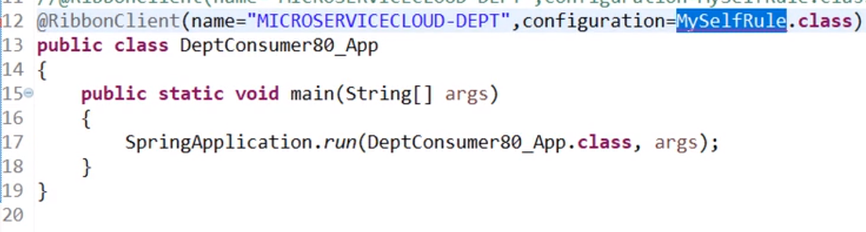

configuration属性会寻找一个负载均衡规则的配置类。

注意，这个自定义的配置类一定不能和主启动类同包发（子包下也算同包），因此要单独建一个外部的package，同时返回一个IRule接口的对象。

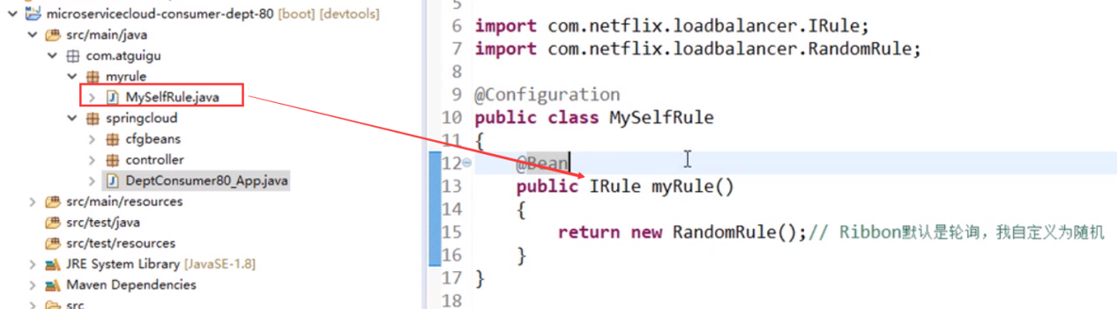

官方解释是：

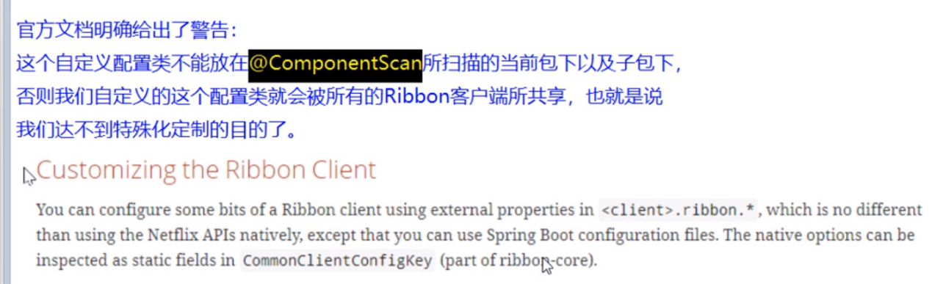

## 15.5 Ribbon 自定义规则深度解析

问题：依旧轮询策略，但是有新需求，每个服务器要求被调用5次。即以前是每个服务实例调一次，现在是每个调5次。

https://www.bilibili.com/video/av22623176/?p=34

# 十六、Feign负载均衡技术简介

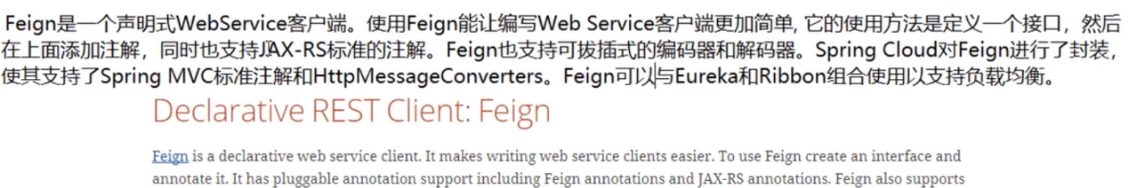

除了在pom 添加依赖并在启动类上定义@EnableFeignClients注解之外，剩下的工作只是需要创建接口，并使用相关注解就可以实现负载均衡调用微服务。主要是应“面向接口编程”的广大需求而产生。

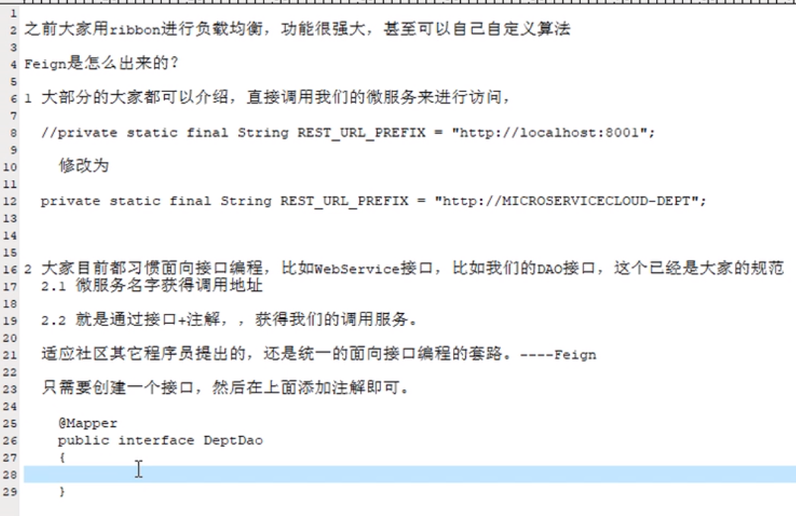

Feign能干什么？

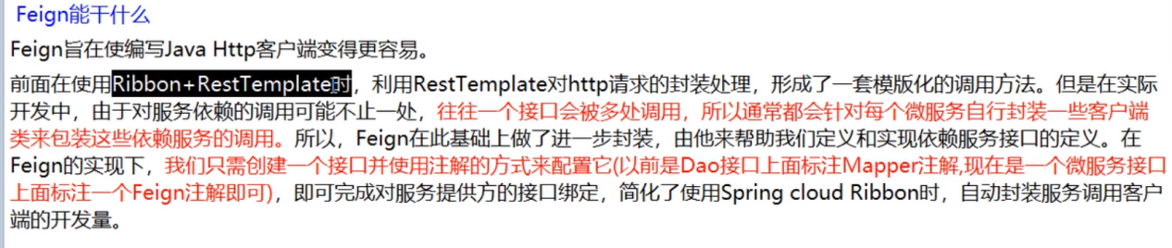

# 十七、Feign构建

https://www.bilibili.com/video/av22623176/?p=36

# 十八、Hystrix断路器

## 18.1 分布式系统面临的问题

复杂分布式体系结构中的应用程序有数十个依赖关系，每个依赖关系在某些时候将不可避免的失败。

服务雪崩：

多个微服务之间调用的时候，假设服务A调用服务B和服务C，服务B和服务C又调用其他微服务，这就是所谓的“扇出”。如果扇出的连路上某个微服务的调用响应时间过长或者不可用，对微服务A的调用就会占用越来越多的系统资源，进而引起服务器崩溃所谓的“雪崩效应”。

对于高流量的应用来说，单一的后端依赖可能会导致所有服务器上的所有资源都在几秒内饱和。比失败更糟糕的是，这些应用程序还可能导致服务之间的延迟增加、备份队列、线程和其他系统资源紧张，导致整个系统发生更多的级联故障。这些都表示需要对故障和延迟进行隔离和管理，以便单个依赖关系的失败，不能取消整个应用程序或系统。

## 18.2 Hystrix是什么？

Hystrix是一个用于处理分布式系统的延迟和容错的开源库，在分布式系统里，许多依赖不可避免的会调用失败，比如超时、异常等，Hystrix能够保证在一个依赖出问题的情况的情况下，不会导致整个服务失败，避免级联故障，以提高分布式系统的弹性。

“断路器”本身是一个开关装置，当某个服务单元发生故障之后，通过断路器的故障监控（类似保险丝），向调用方返回一个符合预期的、可处理的备选响应（FallBack），而不是长时间的等待或抛出调用方无法处理的异常，这样就保证了服务调用方的线程不会被长时间不必要的占用，从而避免了故障在分布式系统中的蔓延，乃至雪崩。

## 18.3 Hyxtrix可以做什么

### 18.3.1 服务熔断

熔断机制是应对雪崩效应的一种微服务链路保护机制。

当扇出链路的某个微服务不可用或响应时间太长，会进行**服务降级**，进而熔断该节点微服务的调用，快速返回“错误”的响应信息。当检测到该节点微服务调用响应正常后恢复调用链路。在Spring Cloud框架里熔断机制通过Hystrix实现。Hystrix会监控微服务间的调用状况，当失败的调用到一定阈值，缺省是5秒内20次调用失败就会启动熔断机制。熔断机制的注解是@HystrixCommand

<https://www.bilibili.com/video/av22623176/?p=38> 熔断演示

### 18.3.2 服务降级

整体资源快不够了，忍痛将某些服务先关掉，待度过难关，在开启回来。

<https://www.bilibili.com/video/av22623176/?p=39>

### 18.3.3 服务降级与熔断小总结

<https://www.bilibili.com/video/av22623176/?p=40>

# 十九、Config 分布式配置中心

微服务意味着要将单体应用中的业务拆分成一个个子服务，每个服务的粒度相对较小。因此系统中会出现大量的微服务，由于每个服务都需要必要的配置信息才能运行，所以一套集中式的、动态的配置管理设施是必不可少的。

Sprig Cloud提供了ConfigServer 来解决这个问题，我们每一个微服务自己带着 application.yml ，上百个配置文件的管理。

